第5节 三角函数的图象与性质
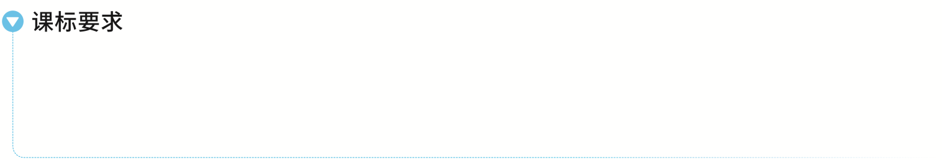
1.能画出三角函数的图象.
2.了解三角函数的周期性、奇偶性、最大（小）值.
3.借助图象理解正弦函数、余弦函数在[0，2π]上的性质及正切函数在（－$\frac{π}{2}$，$\frac{π}{2}$）上的性质.

正弦、余弦、正切函数的图象与性质（表中k∈Z）
函数 | y＝sin x | y＝cos x | y＝tan x
图象 | 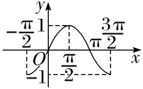 | 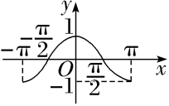 | 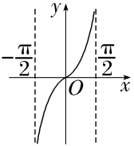
定义域 | R | R | {x｜x≠  kπ＋$\frac{π}{2}$}
值域 |  |  | R
周期性 | 2π
奇偶性 |  |  | 奇函数
递增区间 | 2kπ－$\frac{π}{2}$，2kπ＋$\frac{π}{2}$ |  | （ kπ－$\frac{π}{2}$，kπ＋$\frac{π}{2}$）
递减区间 | 2kπ＋$\frac{π}{2}$，2kπ＋$\frac{3π}{2}$ |  | 无
对称中心 |  | $$\left(kπ＋\frac{π}{2}\text{，}0\right)$$ | $$\left(\frac{kπ}{2}\text{，}0\right)$$
对称轴方程 | x＝kπ＋$\frac{π}{2}$ |  | 无
零点 | kπ | kπ＋$\frac{π}{2}$ | kπ
提醒：y＝tan x无单调递减区间，在整个定义域内不单调

